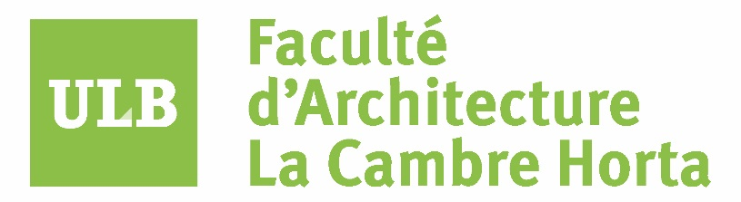

Question d’architecture
Patrimoine Moderne – DOCOMOMO
Module 1 – ARCH-P7213 - DOCO1
Module 2 – ARCH-P8213 - DOCO2
Module 3 – ARCH-P7214 – DOCO3

PRÉSENTATION DE L’UNITÉ D’ENSEIGNEMENT
Maurizio Cohen (coordination)
Véronique Boone
Jean-Marc Basyn

Patrimoine Moderne - Documentation et Conservation du Mouvement Moderne
L’architecture du XXème siècle se caractérise par sa dimension d’expérimentation et cet aspect devient capital au moment où il faut évaluer la valeur des constructions et les options de conservation et d’intervention technique.
Identifier la valeur d'un patrimoine bâti pour y développer un projet de sauvegarde passe par la connaissance approfondie de sa matérialité tant au niveau de ses qualités techniques (solidité, habitabilité, mise en œuvre innovatrice ou traditionnelle, matériaux) que de ce qu'elles portent comme savoir, sens et accumulation historique.
Les systèmes constructifs au XXème siècle se démarquent des siècles précédents et permettent d’aborder des nouvelles questions liées à la matérialité et la tectonique du patrimoine moderne et contemporain : notamment la dissociation entre la structure porteuse et l'enveloppe ainsi que l'évolution de l'enveloppe de façade transparente, la transformation du chantier de la construction moderne sous l'influence de l'industrialisation, sur la permanence des savoir-faire traditionnels et régionaux, sur l'étude de l'évolution du confort (réseaux et installations des systèmes d'éclairage, de chauffage et de ventilation, etc.).
L’unité se compose de trois modules et chaque année propose un thème de travail spécifique.

Une série d’interventions sous forme de conférences et de visites de chantier et d’ateliers d’architecture qui développent une pratique spécifique dans la sauvegarde du patrimoine moderne. Parmi ces intervenants il est prévu de rencontrer des responsables de la direction des Monuments et sites, des techniciens spécialisés, des auteurs de projets, des historiens de l’architecture et de l’art, des spécialistes en lien au sujet traitée dans le courant de l’année, etc.

L’enseignement du premier module s’articule à partir d’un cours ex-cathedra sur l’histoire de l’architecture en Belgique entre la période de l’Art Nouveau et les années 1970. Il sert à constituer une base de connaissances commune, un dénominateur de référence. En parallèle on produit une base de travail de recherche sur le sujet qui est développé par la suite dans le deuxième module. Il est demandé de produire un dossier qui comporte différentes étapes d’approfondissements en commençant par les recherches en archive, sur le terrain, en bibliothèque, auprès de personnes ressources, etc., Des cours théoriques, des conférences et des séminaires illustrent le cadre de travail, font état de l’historique de la question patrimoniale moderne, présentent des cas de figure qui permettent de baliser la complexité de la matière.

Revues et sites de référence
Revue DO.CO.MO.MO.
Site web DO.CO.MO.MO. Belgique > www.docomomo.be
Site web DO.CO.MO.MO. international > www.docomomo.com
https://www.icomos.org/fr

Bibliographie de référence
SHARP, Dennis, COOK, Catherine (dir.), « The Modern Movement in architecture / Selection from the DOCOMOMO Registers”, 010 Publishers, Rotterdam, 2000.
RIEGL, Aloïs, « Le culte moderne des monuments. Son essence et sa genèse », Éditions du Seuil, Paris, 1984.
CHOAY, Françoise, « L’allégorie du patrimoine », Éditions du Seuil, Paris, 1992.
BABELON, Jean-Pierre, CHASTEL, André, « La notion de patrimoine », Éditions Liana Levi, Paris, 1994.
L'Architecture d’Aujourd’hui, n°331, Nov. - Déc. 2000.
GOLDHAGEN, Sarah Williams et LEGAULT, Réjean (dir.) Anxious modernisms. Experimentation in postwar architectural culture », Éditions MIT press (Cambridge, Mass.) et Canadian Centre for Architecture, Montreal, 2000.
Les Nouvelles du Patrimoine, n°98, Éditions Amis de l’Unesco, 10/11/12, Bruxelles, 2002.
PRUDON, Theodore H. M., « Preservation of modern architecture », John Wiley & Sons Inc., Hoboken (New Jersey), 2008.
CASCIATO, Maristella, D’ORGEIX, Émilie (dir.), « Architectures modernes. L’émergence d’un patrimoine », Éditions Mardaga, Wavre, 2012.
GRAF, Franz, « Histoire matérielle du bâti et projet de sauvegarde. Devenir de l’architecture moderne », Presses Polytechniques et Universitaires Romandes, Lausanne, 2014.
VANLAETHEM, France, THERRIEN, Marie-Josée (dir.), « La sauvegarde de l’architecture moderne », Presse de l’Université du Québec, Québec, 2014.

